Persbericht
WVI DIENT ENERGIEACTIEPLAN IN BIJ EUROPA
VOOR GROEP ‘KLIMAATOVERLEG MIDWEST’

31 maart 2017
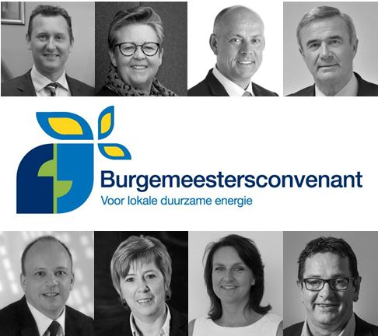

In 2015 ondertekenden 7 steden en gemeenten het Burgemeestersconvenant onder de naam ‘Klimaatoverleg Midwest’. Het Burgemeestersconvenant is een Europees initiatief waarbij lokale overheden zich vrijwillig engageren om minder CO₂ uit te stoten tegen 2020 dan in het referentiejaar 2011. Onder impuls van WVI kozen zij ervoor om die uitdaging samen met de buurgemeenten aan te gaan. Dat stelt hen in staat efficiënter te werken, kennis te bundelen, ideeën uit te wisselen en betere resultaten te behalen.

De gemeenteraden van Ingelmunster, Lichtervelde, Meulebeke, Oostrozebeke, Ruiselede, Tielt en Wingene keurden in december 2016 het duurzaam energieactieplan van de groep ‘Klimaatoverleg Midwest’ goed. De gemeente Moorslede werkte nauw samen met deze groep om zelf een actieplan op te stellen en in te dienen. Eind januari diende WVI het plan in bij de Europese Commissie. Deze zal beoordelen of het plan aan de eisen voldoet, maar de groep wacht niet op de officiële goedkeuring om de vooropgestelde maatregelen in de praktijk om te zetten.

De acties voor zowel het personeel, inwoners als het middenveld en bedrijven gaan van het efficiënter omgaan met energie tot het effectief investeren in hernieuwbare energie. Er wordt hierbij gewerkt rond 5 grote thema’s: de gemeente als organisatie, wonen, mobiliteit, tertiaire sector en lokale energieproductie. Iedere gemeente heeft in het actieplan haar eigen accenten gelegd, maar ook regionale acties tussen de buurgemeenten maken deel uit van het plan.

Binnen de groep Klimaatoverleg Midwest wordt in het duurzaam energieactieplan veel aandacht besteed aan het fietsbeleid. De steden en gemeenten zullen enerzijds in een werkgroep ervaringen uitwisselen over hun fietsbeleid, maar willen anderzijds ook verder investeren, dit zowel in fietspaden als in het flankerend fietsbeleid (bv. samenaankoop fietsrekken, laadpunten voor elektrische fietsen en fietspompen). Om het fietsen binnen de steden en gemeenten aantrekkelijker te maken, zullen Tielt, Lichtervelde en Wingene fietsstraten inrichten. In deze straten heeft de fietser voorrang en mag deze niet ingehaald worden door auto’s.

Bij de renovatie van hun woning kunnen de inwoners van de verschillende steden en gemeenten reeds beroep doen op de kennis van de Woonwinkel. In de toekomst willen ze ook inzetten op energierenovatie bij senioren. Bij het ontzorgen van oudere inwoners staat hierbij zowel het verlagen van de energiefactuur als het verhogen van het wooncomfort centraal. Zonnepanelen zijn voor bepaalde inwoners nog steeds te duur. Ingelmunster, Lichtervelde, Meulebeke, Oostrozebeke, Ruiselede en Wingene willen dan ook actie ondernemen om zonnepanelen toegankelijk te maken voor minder kapitaalkrachtigen.

Om de lokale energieproductie te verhogen en efficiënter te laten verlopen onderzoeken Lichtervelde en Ingelmunster, in navolging van Wingene, om zonnepanelen op scholen te plaatsen. Ook de mogelijkheden voor de aanleg van warmtenetten worden onder de loep genomen. Wingene bekijkt de mogelijkheden binnen nieuwe verkavelingen, Tielt wil dit voor het gehele grondgebied doen. Ingelmunster, Meulebeke, Oostrozebeke en Lichtervelde willen de productie van hernieuwbare energie en de mogelijkheden voor warmtenetten op hun bedrijventerreinen onderzoeken binnen het Europese project BISEPS.

